보도자료

제공일자 : | 2021년 6월 30일(수) |  |  |  | 팀장 | 고장환 | 02)2189-5310  (010-5001-6978)
담당부서 : | 현대성우쏠라이트㈜ 홍보팀
사진없음 □ |  | 사진있음 ■ | 매수: 1매 |  | 차장 | 마성민 | 02)2189-5318  (010-7195-5311)

현대성우그룹, 대학생 서포터즈 '현대성우 챌린저스' 2기 모집

- 월별 활동비 지원‧멘토링‧우수 서포터즈 포상 등 혜택 제공

현대성우그룹이 대학생 서포터즈 ‘현대성우 챌린저스’ 2기를 모집한다고 밝혔다.

‘현대성우 챌린저스’는 캐스팅, 휠, 배터리, 모터스포츠 등 기술집약적인 자동차 산업을 이끄는 글로벌 자동차 부품 기업 현대성우그룹의 대학생 서포터즈로, 기업 가치관인 ‘도전’을 대학생들과 함께 실현하기 위해 기획된 프로그램이다.

지난해 선발된 1기의 경우에도 영상 제작, 기획 기사 작성 등을 바탕으로 현대성우저널, 유튜브, 인스타그램, 페이스북을 통해 활동하고 멘토링도 받아 높은 만족도를 보인바 있다.

‘현대성우 챌린저스’ 2기 모집대상은 △개인 계정의 블로그 및 SNS를 활발히 운영 중인 대학생/휴학생 △자동차 산업 및 콘텐츠 제작에 관심이 많은 자 △서포터즈 활동 시 온라인·오프라인 미팅 참석이 가능한 자다.

지원기간은 6월30일(수)부터 7월11일(일)까지이며, 서류 및 화상면접을 거쳐 최종 12명을 선발한다.

코로나19 영향으로 면접은 온라인 화상으로 대체 진행하며, 발대식 또한 7월 26일에 온라인으로 진행될 예정이다.

최종 선발된 ‘현대성우 챌린저스’ 2기에게는 매월 소정의 활동비 지원, 최종 수료 시 수료증 수여, 활동 우수자 시상 및 포상금 수여, 실무자와의 멘토링 기회 제공 등의 혜택이 주어진다.

‘현대성우 챌린저스’ 2기는 8월부터 11월까지 4개월간 활동하며, 활동기간에 매월 주어진 미션 키워드를 주제로 기획 기사 및 바이럴 콘텐츠 제작 후 개인 블로그 및 SNS에 업로드하면 된다.

지원방법은 현대성우저널 홈페이지 내 서포터즈 모집 게시글을 참고해 7월11일 밤 12시까지 온라인 지원서를 제출하면 된다. 이밖에 지원과 관련한 문의는 현대성우쏠라이트 홍보팀으로 문의 후 확인 가능하다.

현대성우그룹 관계자는 “콘텐츠 기획 및 제작, 멘토링 등 다양한 경험을 제공할 예정이오니 많은 지원 바란다”면서, “현대성우그룹은 모든 대학생들의 꿈과 열정을 응원하며, 현대성우 챌린저스가 모빌리티 산업 취업을 희망하는 대학생들의 대표 대외활동으로 자리잡기를 기대한다”라고 전했다.
[자료사진1]
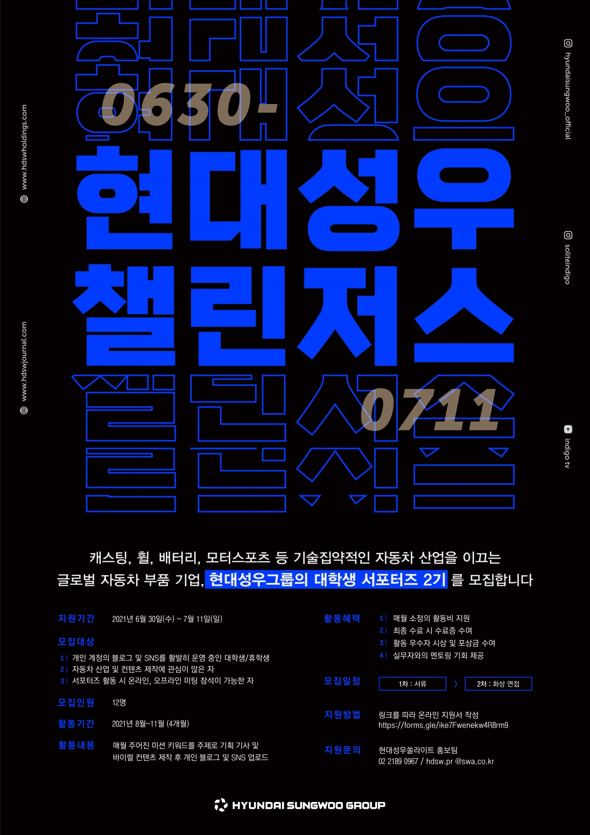
현대성우 챌린저스 2기 모집 포스터

